mscomm32.ocx控件丢失问题解决方法
一、32位系统：mscomm32.ocx控件文件须放到C:\Windows\System32
64位系统：mscomm32.ocx控件文件放到C:\Windows\Syswow64

下图是32位系统演示：
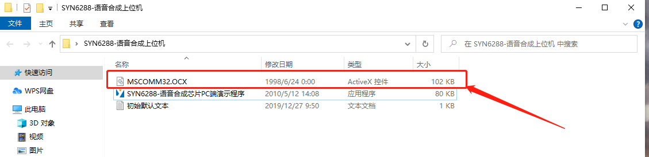

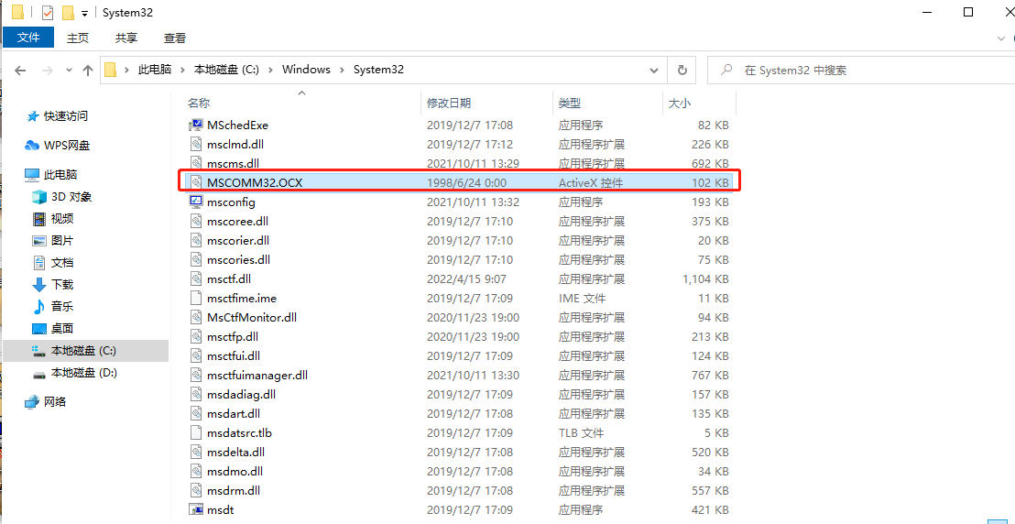

- 电脑左下角搜索框搜“命令提示符” 以管理员权限运行，输入代码regsvr32 C:\Windows\system32\MSComm32.ocx按enter会提示你注册成功。
32位系统：regsvr32 C:\Windows\system32\MSComm32.ocx
64位系统：regsvr32 C:\Windows\Syswow64\MSComm32.ocx


